2018花蓮在地食材全國廚藝競賽
107.07.28參賽學生作品依規定180分鐘內完成4道菜1湯1甜點(共24盤)，
兩盤作為評審試吃暨評分，兩盤作為展示桌陳列供記者拍照和現場來賓參觀。
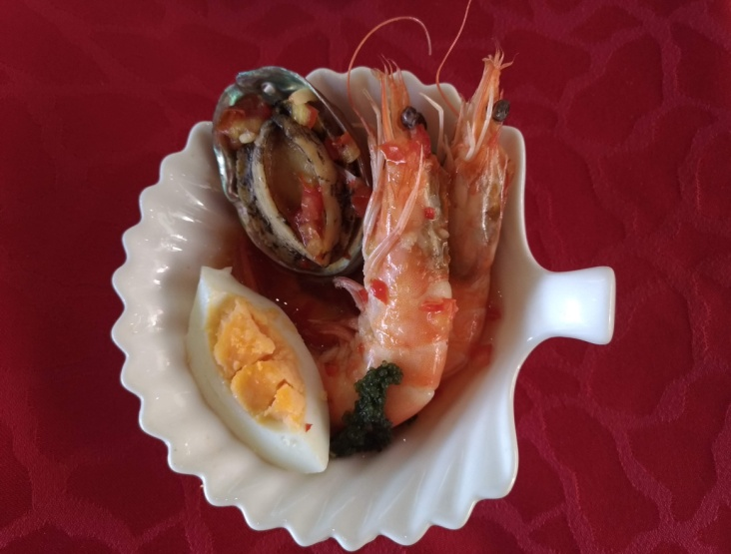 | 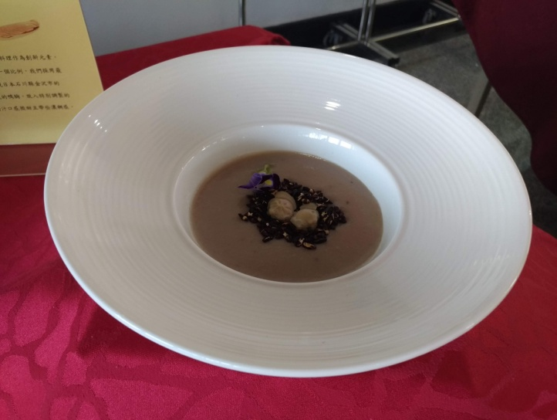
冷前菜-泰想吃海鮮 | 當歸山藥米香濃湯
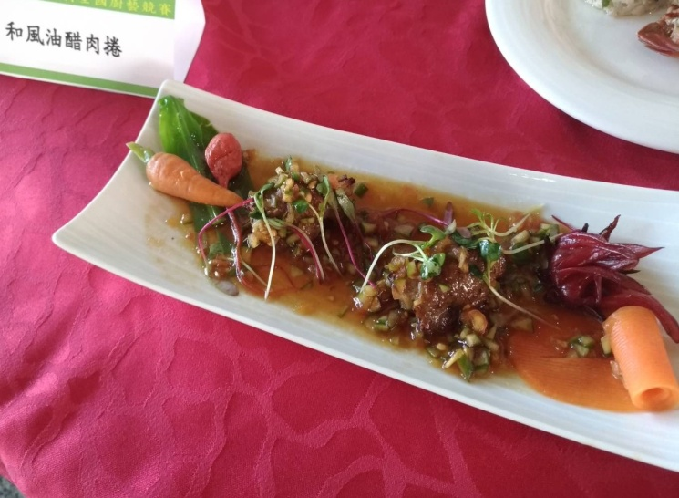 | 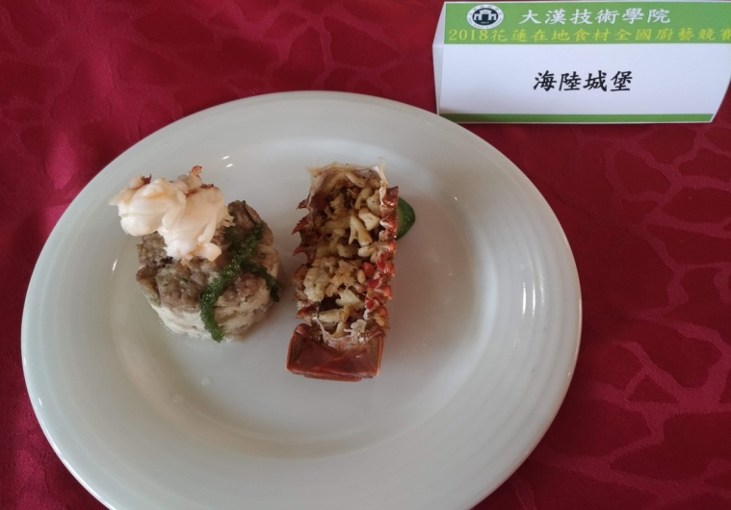
和風油醋肉捲 | 海陸城堡
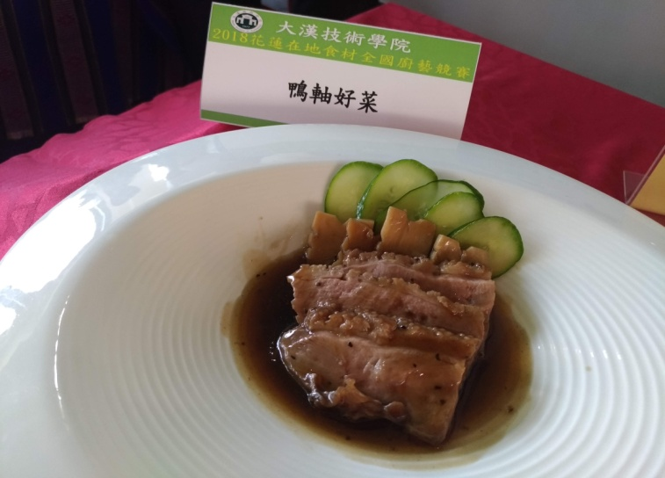 | 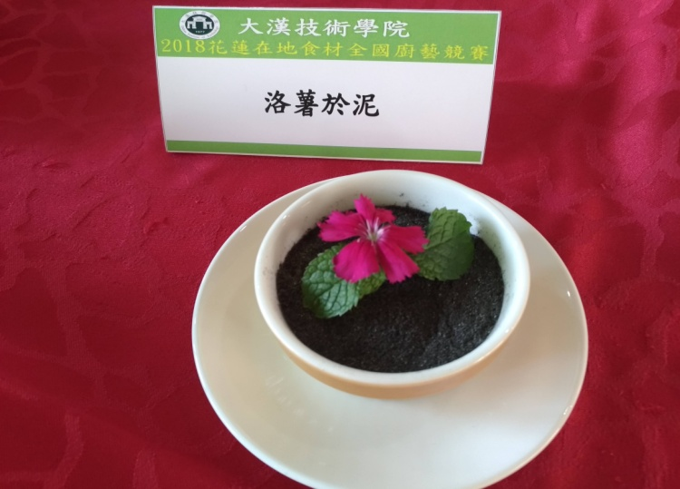
鴨軸好菜 | 洛薯於泥

